Razvoj slovenske pisave
a razumevanje, kako se je slovenska pisava razvila, moramo najprej vedeti, kaj sploh je pisava. Če povzamem odgovor, ki nam ga ponuja SSKJ: ''Pisava je sistem znakov za pisno sporazumevanje.'' Če slednjo definicijo dopolnimo, pa lahko rečemo, da je pisava vsak dogovorjeni sestav znamenj, s katerimi zaznamujemo prvine govorjenega jezika.
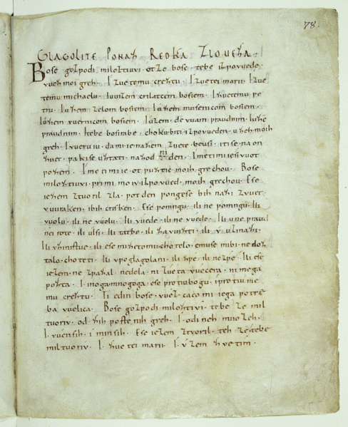
Brižinski spomeniki so najstarejša ohranjena besedila jezika v slovenskem jeziku. Nastali so okrog leta 1000 in so bili zapisani k karolinški minuskuli (minuskula - male črke). Danes jo hranijo v državni knjižnjici v Münchnu.

Celovški ali Rateški rokopis je drugi najpomembnejši ohranjeni rokopis v slovenščini. Nastal je konec 14. st. in je bil zapisan v gotici. Prav tako so bile v gotici zapisane prve slovenske tiskane besede Stara pravda ... Leukhup woga gmaina iz leta 1515 in prva izdaja Trubarjevega Katekizma in Abecednika iz leta 1550.

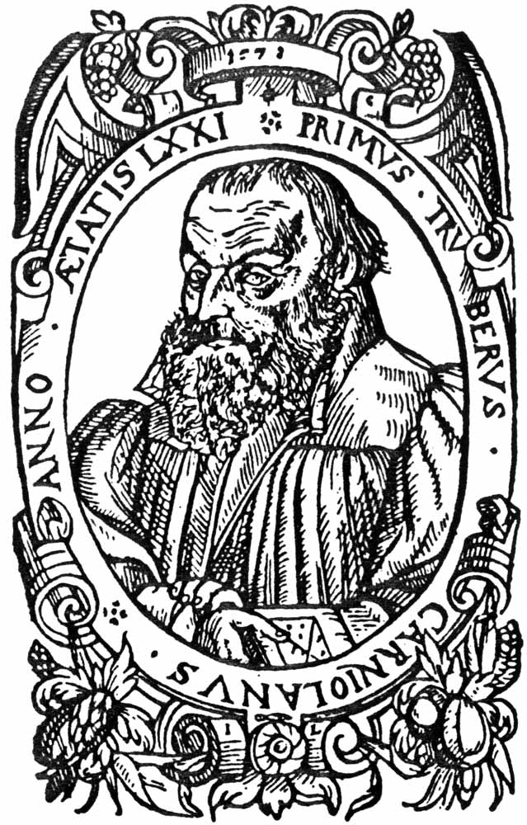V drugi izdaji Katekizma in Abecednika iz leta 1555 je Trubar že uporabil humanistično pisavo. Ker za nekatere slovenske glasove še ni bilo ustreznih črk, se je odločil za zapisovanje po nemškem zgledu (šumnike je npr. zapisoval kot kombinacijo sičnikov in črke h), vendar pri pisanju ni bil povsem dosleden. Trubarjevo pisavo je popravil Sebastijan Krelj. Njegovo pisno reformo je v prvi slovenski slovnici (Artcticae horulae succisivae ali Zimske urice) uveljavil Adam Bohorič, tako da se naša prva pisava po njem imenuje bohoričica. V bohoričici so Slovenci pisali do srede 19. st..

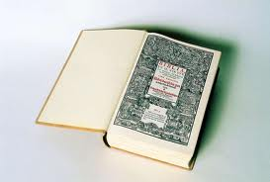V bohoričici je natisnjena tudi Dalmatinova Biblija. Ta edina protestantska knjiga, ki se je na Slovenskem ohranjala še po obdobju reformacije, je bila podlaga za izdaje Biblije v naslednjih stoletjih. Zato ni nenavadno, da se je bohoričica uveljavila in se ohranila bolj ali manj nespremenjena do začetka 19. st.. Takrat so jo poskušali popraviti, tako da bi zadostila zahtevi Jerneja Kopitarja (slovenski jezikoslovec), da naj bo vsak glas zapisan s posebno črko. Slovničarja Franc Metelko in Peter Dajnko sta skušala odpraviti pomanjkljivosti bohoričice tako, da sta latinico dopolnjevala s črkami iz cirilice. Nastali sta metelčica in dajnčica, vendar ju tedanji izobraženci niso sprejeli, saj sta bili zaradi mešanja latiničnih in ciriličnih črk neestetski in nepraktični. Ko je Metelko leta 1831 izdal slovnico v novi, šolski izdaji, se je vnela dolgoletna abecedna vojna ali črkarska pravda. Uspešno jo je leta 1833 zaključil Matija Čop, vanjo pa je zelo duhovito posegel tudi France Prešeren s svojimi pesmimi (Zabavljivi soneti: Al' prav se piše). Metelčica in danjčica sta bili uradno prepovedani in za nekaj časa se je spet uveljavila bohoričica.

Po letu 1843, ko so se začele Kmetijske in rokodelske novice, je bohoričico začela izpodrivati gajica, ki jo je v časnik postopoma uvedel Janez Bleiweis. Podlaga te latinične pisave je bila češka pisava, ki jo je za Hrvate priredil Ljudevit Gaj, tako da je za šumevce uporabil črke s strešicami. Gajico uporabljamo še danes.

